Veja o que o Papa Francisco diz sobre os avós e sua importância na família e no mundo
Desde o início do seu pontificado, Papa Francisco sempre se lembra dos idosos e dos avós em seus discursos. Muitas vezes, dirigiu-lhes palavras de encorajamento, recordando sua importante missão nas famílias e no mundo de hoje.
Às vésperas do dia dos avós, celebrado neste domingo, 26, juntamente com o dia de São Joaquim e Sant’Ana, os avós de Jesus, a equipe do noticias.cancaonova.com reuniu algumas dessas falas de Francisco. São reflexões do coração do Santo Padre que muito dizem sobre a importância dos avós na família e no mundo. Confira:
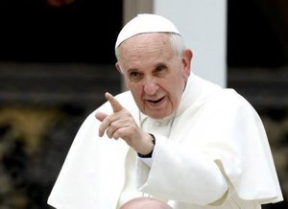 | RESPEITO  “Um povo que não respeita os avós é um povo sem memória e, consequentemente, sem futuro.”
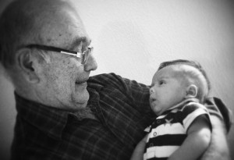 | FAMÍLIA  “Os avós na família são os depositários e, muitas vezes, testemunhas dos valores fundamentais da vida. A tarefa educativa dos avós é sempre muito importante e torna-se ainda mais, quando, por várias razões, os pais não são capazes de assegurar uma presença adequada ao lado dos filhos durante a idade do crescimento.”
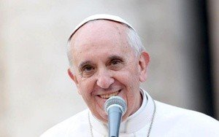 | DOM PARA A IGREJA  “Quando estive nas Filipinas, o povo filipino me saudava dizendo “Lolo Kiko” – isso é, vovô Francisco – “Lolo Kiko”, diziam! (…) Queridos avós, é um grande dom para a Igreja, a oração dos avós e dos idosos!”
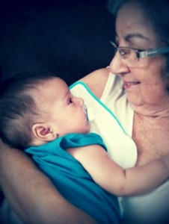 | SANTUÁRIO ESPIRITUAL  “Os avôs e as avós formam o “coro” permanente de um grande santuário espiritual, onde a oração de súplica e o canto de louvor apoiam a comunidade que trabalha e luta no campo da vida.”
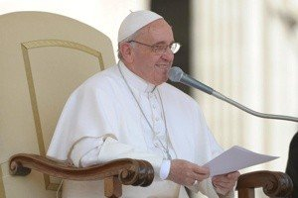 | AVÓS E OS JOVENS  “Como é ruim o cinismo de um idoso que perdeu o sentido do seu testemunho, despreza os jovens e não comunica a sabedoria de vida! Em vez disso, como é bonito o encorajamento que o idoso consegue transmitir ao jovem em busca do sentido da fé e da vida! É realmente a missão dos avós, a vocação dos idosos.”
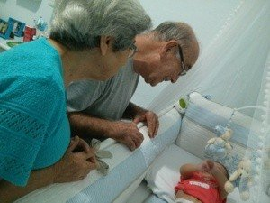 | PODER DA ORAÇÃO  “A oração dos idosos e dos avós é um dom para a Igreja, é uma riqueza! Uma grande injeção de sabedoria também para toda a sociedade humana: sobretudo para aquela que está muito ocupada, muito presa e distraída. Alguém deve, então, cantar, também para eles, cantar os sinais de Deus, proclamar os sinais de Deus, rezar por eles!”
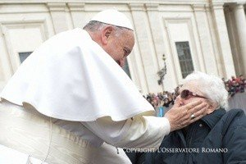 | PALAVRAS DOS AVÓS  “As palavras dos avós têm algo de especial para os jovens. E eles sabem disso. As palavras que a minha avó me entregou por escrito, no dia da minha ordenação sacerdotal, eu as levo ainda comigo, sempre, no breviário, e as leio e me faz bem.”
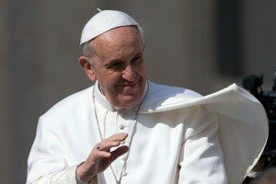 | EXPERIÊNCIA DE VIDA  “Aos avós que receberam a bênção de verem os netos, foi confiada a tarefa de transmitir a experiência de vida, a história da família e partilhar com simplicidade a sabedoria e a fé, que é a herança mais preciosa.”
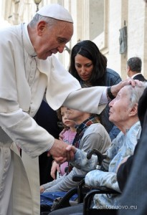 | AVÓS POR PERTO  “Bem-aventuradas as famílias que têm os avós próximos! O avô é pai duas vezes e a avó é mãe duas vezes.”
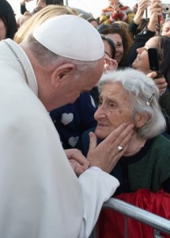 | AVÓS: GRANDE TESOURO  “Os avós são um tesouro. A memória de nossos antepassados leva à imitação da fé. A velhice, às vezes, é feia por causa das doenças e de todo o resto, mas a sabedoria de nossos avós é a herança que recebemos.”
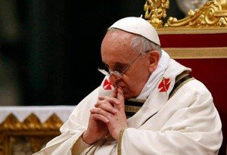 | TRANSMISSÃO DA FÉ  “Rezemos por nossos avós e avôs, os quais, muitas vezes, tiveram um papel heroico na transmissão da fé em tempos de perseguição. Quando nossos pais não estavam em casa, ou tinham ideias estranhas como as que a política ensinava naquela época, foram as avós a nos transmitir a fé”
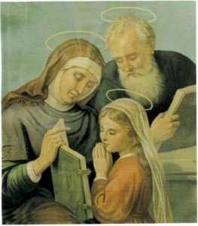 | BENÇÃO PARA OS AVÓS  “Confio à proteção de Sant’Ana e São Joaquim todos os avós do mundo, dirigindo-lhes uma bênção especial. A Virgem Maria que, segundo uma bela iconografia, aprendeu a ler as Sagradas Escrituras sobre os joelhos da mãe Ana, os ajude a alimentar sempre a fé a esperança nas fontes da Palavra de Deus”.

